PONTIFÍCIA UNIVERSIDADE CATÓLICA DE GOIÁS
Escola Politécnica e de Artes
Curso Superior de Tecnologia em Análise e Desenvolvimento de Sistemas
Memorial Técnico
Modelagem de Dados e Arquitetura
Aplicação móvel BarberAgenda — Projeto Integrador 2026/2
Projeto | BarberAgenda — agendamento de serviços em barbearia
Etapa | N1 — primeiro bimestre
Artefato | Modelagem de dados e definição arquitetural, com justificativa da pilha tecnológica (item 2 da N1)
Pilha tecnológica | Android nativo — Java 17, Room (SQLite), Material Design 3, View Binding, RecyclerView, Gradle/KSP
Equipe | (preencher) — coordenador e integrantes com atribuições
Repositório | (inserir endereço do Git)
Data | ___/___/______

1. Introdução
Este documento apresenta a modelagem de dados e a definição arquitetural da aplicação BarberAgenda, contemplando as entidades do domínio, seus atributos, relacionamentos e regras de integridade, bem como a organização do código em camadas e a justificativa técnica da pilha adotada. O conteúdo atende ao item 2 da composição da N1 (Seção 8.1 do Documento Norteador do Projeto Integrador ADS 2026/2).

2. Contexto do domínio
O BarberAgenda apoia a rotina de uma barbearia, permitindo que o cliente registre um horário e que o barbeiro administre a agenda do dia. O problema central é evitar conflitos de horário e organizar os atendimentos, com controle de acesso por perfil. O domínio foi delimitado com dois usuários identificáveis (dono/barbeiro e cliente) e regras de negócio explícitas (conflito, antecedência mínima e limite de cancelamento).
- Usuário (dono/barbeiro): acessa a agenda, cria/consulta agendamentos, conclui ou cancela qualquer horário.
- Usuário (cliente): registra um agendamento e pode cancelar somente até 2 horas antes do horário.

3. Modelagem de dados

3.1 Entidades
O modelo é composto por duas entidades principais relacionadas entre si e sujeitas a validação:
- Usuario — representa quem acessa o aplicativo e define o perfil de permissão.
- Agendamento — representa um atendimento marcado, associado ao usuário que o criou.

3.2 Diagrama Entidade-Relacionamento
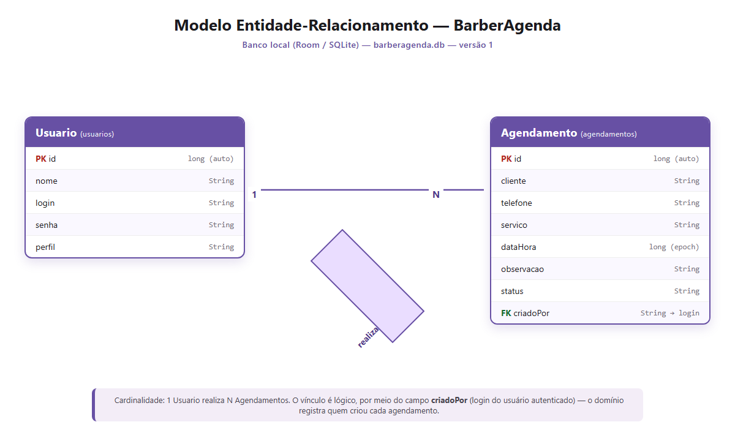
Figura 1 — Modelo Entidade-Relacionamento (DER) do banco local barberagenda.db.

3.3 Dicionário de dados — entidade Usuario (tabela usuarios)
Campo | Tipo | Descrição | Restrições / regras
PK id | long (INTEGER) | Identificador único do usuário. | Chave primária, gerada automaticamente.
nome | String (TEXT) | Nome de exibição do usuário. | Preenchido no cadastro/seed.
login | String (TEXT) | Credencial de acesso. | Obrigatório; usado na autenticação.
senha | String (TEXT) | Senha de acesso. | Obrigatória (valores de demonstração).
perfil | String (TEXT) | Papel do usuário. | Valores: DONO ou CLIENTE; controla permissões.

3.4 Dicionário de dados — entidade Agendamento (tabela agendamentos)
Campo | Tipo | Descrição | Restrições / regras
PK id | long (INTEGER) | Identificador único do agendamento. | Chave primária, gerada automaticamente.
cliente | String (TEXT) | Nome do cliente atendido. | Obrigatório (não vazio).
telefone | String (TEXT) | Contato do cliente. | Obrigatório; mínimo de 8 dígitos.
servico | String (TEXT) | Serviço escolhido (lista fixa). | Obrigatório.
dataHora | long (INTEGER) | Data e hora do atendimento. | Obrigatório; armazenado em epoch milliseconds. Sujeito às regras de antecedência e conflito.
observacao | String (TEXT) | Observação livre sobre o atendimento. | Opcional.
status | String (TEXT) | Situação do agendamento. | Valores: CONFIRMADO, CANCELADO, CONCLUIDO. Inicia como CONFIRMADO.
FK criadoPor | String (TEXT) | Login do usuário que criou o agendamento. | Chave estrangeira lógica para Usuario.login.

3.5 Relacionamento e integridade
Usuario (1) — realiza — (N) Agendamento. Um usuário pode criar vários agendamentos; cada agendamento é criado por um único usuário. A associação é registrada no campo criadoPor, que armazena o login do usuário autenticado no momento do cadastro. Trata-se de uma chave estrangeira lógica: o Room não impõe restrição de FK física, e a integridade é mantida pela camada de negócio (o login é obtido da sessão ativa).
Decisões de modelagem:
- Data/hora em epoch millis (long): simplifica comparações de antecedência e conflito e evita ambiguidade de fuso na persistência.
- Status como texto: legibilidade no banco e no código por meio de constantes; exclusão é lógica (mudança de status), preservando o histórico.
- Sem exclusão física: cancelamento e conclusão alteram o status, mantendo rastreabilidade dos atendimentos.

3.6 Persistência e disponibilidade
- Room sobre SQLite (barberagenda.db, versão 1): mapeamento objeto-relacional com DAOs anotados (@Insert, @Update, @Query) e entidades anotadas com @Entity.
- Chaves primárias automáticas (autoGenerate = true) em ambas as entidades.
- Consulta reativa: a listagem da agenda é exposta como LiveData<List<Agendamento>>, atualizando a interface automaticamente quando o banco muda.
- Semente de dados (seed): na criação do banco são inseridos dois usuários de demonstração (dono carlos e cliente ana) para permitir a arguição. As credenciais de demonstração são fornecidas via buildConfig, não embutidas no código-fonte Java.
- Offline-first: toda a persistência é local; a aplicação opera sem conectividade, atendendo ao comportamento exigido para ausência de conexão.
- Evolução/migrações: o banco inicia na versão 1; evoluções futuras do esquema serão tratadas com Migration do Room.

4. Definição arquitetural
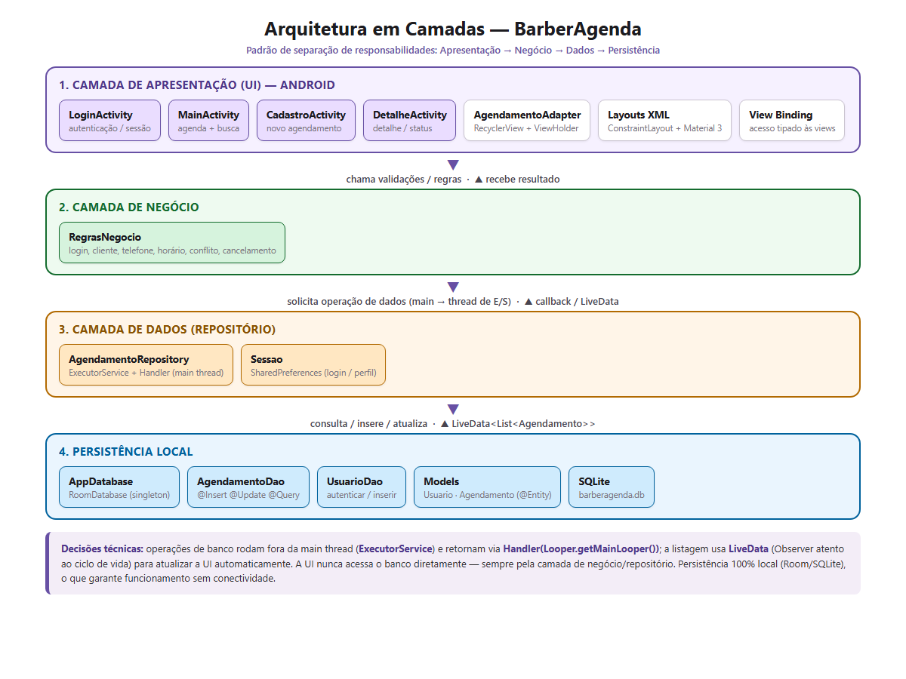
Figura 2 — Arquitetura em camadas: Apresentação → Negócio → Dados → Persistência.

4.1 Camadas e responsabilidades
- Apresentação (UI) — pacote ui: Activities (LoginActivity, MainActivity, CadastroActivity, DetalheActivity), AgendamentoAdapter (RecyclerView/ViewHolder) e os layouts XML em ConstraintLayout com componentes Material 3. O acesso às views é feito por View Binding.
- Negócio — pacote negocio: a classe RegrasNegocio centraliza validações e regras (login, cliente, telefone, horário, conflito e cancelamento), retornando null quando a operação é permitida.
- Dados — pacote data: AgendamentoRepository (mediação e execução assíncrona), Sessao (sessão do usuário em SharedPreferences), AppDatabase (Room), DAOs (AgendamentoDao, UsuarioDao) e models (Usuario, Agendamento).
- Persistência: SQLite por meio do Room.

4.2 Fluxos principais
Autenticação: a UI envia login/senha a RegrasNegocio.validarLogin; em seguida o AgendamentoRepository.autenticar consulta o UsuarioDao em thread secundária e devolve o usuário à UI, que grava a sessão (Sessao.abrir) e navega para a agenda.
Cadastro de agendamento: a CadastroActivity captura data e hora com MaterialDatePicker e MaterialTimePicker, valida os campos com RegrasNegocio e verifica conflito de horário no repositório antes de inserir. O status inicial é CONFIRMADO e o criadoPor vem da sessão.

4.3 Concorrência, ciclo de vida e navegação
- Threads: operações de banco rodam em ExecutorService (fora da thread principal) e os resultados retornam à UI via Handler(Looper.getMainLooper()); a listagem usa LiveData, respeitando o ciclo de vida.
- Ciclo de vida: o estado é preservado com onSaveInstanceState (datas/horas em seleção e dados do detalhe), e as telas revalidam a sessão em onCreate.
- Navegação: Intents explícitas; o detalhe recebe o objeto Agendamento via Serializable com verificação de tipo (instanceof) e finalização segura caso o dado esteja ausente (sem crash).

5. Justificativa da pilha tecnológica
Escolha | Justificativa
Android nativo em Java | Recursos nativos e melhor desempenho de execução em dispositivo real; alinhado ao conteúdo da disciplina (Java, View Binding, Lambda, Intents, RecyclerView).
Room (SQLite) | Persistência local estruturada com verificação de consultas em tempo de compilação, integração com LiveData e suporte a migrações.
Material Design 3 | Componentes modernos (MaterialButton, MaterialCardView, TextInputLayout), tema claro/escuro automático e acessibilidade.
ConstraintLayout | Telas responsivas com hierarquia plana, substituindo layouts legados (RelativeLayout/LinearLayout como raiz).
View Binding | Elimina findViewById e reduz crashes por referência nula; tipagem segura gerada em tempo de compilação.
RecyclerView + DiffUtil | Listagem performática com reciclagem de views e atualização eficiente.
Gradle + KSP | Build padronizado e processamento de anotações do Room em tempo de compilação.
Alternativas consideradas e descartadas: Kotlin/Jetpack Compose (a disciplina enfatiza Java e XML/View Binding); backend remoto (Firebase) na N1, postergado para a N2 por ser requisito R6; autenticação com hash de senha — previsto para evolução, mantendo-se senhas de demonstração nesta etapa.

6. Rastreabilidade com os requisitos (Seção 5 do Documento Norteador)
Req. | Descrição | Situação atual
R1 | Mínimo de 6 telas funcionais | Parcial — 4 telas (Login, Agenda, Cadastro, Detalhe); ampliar na N2.
R2 | Autenticação com 2 perfis | Atendido — DONO e CLIENTE com permissões distintas.
R3 | Manutenção de dados sobre 2 entidades | Parcial — Agendamento com inclusão/consulta/alteração; cadastro de usuário pela UI e exclusão previstos para a N2.
R4 | Mínimo de 3 regras de negócio não triviais | Atendido — conflito de horário, antecedência mínima de 1h e limite de cancelamento de 2h (dono cancela a qualquer momento).
R5 | Persistência local com tratamento de ausência de conexão | Atendido — Room/SQLite, operação offline.
R6 | Persistência remota / sincronização | Previsto para a N2
R7 | Integração com serviço externo | Previsto para a N2
R8 | Recurso nativo do dispositivo | Previsto para a N2 — uso de câmera/geolocalização/notificações.
R9 | Listagem com filtro/busca e visão consolidada | Parcial — busca implementada; visão consolidada (indicador/gráfico) prevista para a N2.
R10 | Tratamento de erros e estados | Parcial — mensagens (Snackbar/Toast), estado de lista vazia e desabilitação de botões; indicador de carregamento a refinar.
R11 | Usabilidade e acessibilidade | Parcial — rótulos, contraste (M3) e áreas de toque; revisão contínua.
R12 | Organização em camadas, sem credenciais no código | Atendido — pacotes data/negocio/ui; credenciais de demonstração via buildConfig.
R13 | Repositório Git com histórico distribuído e README | Parcial — repositório ativo; README e histórico distribuído em andamento.
R14 | Pacote instalável testado em dispositivo | Parcial — APK de depuração gerado; teste em aparelho físico previsto.

7. Considerações finais
A modelagem atende ao mínimo exigido (duas entidades relacionadas e validadas) e sustenta as três regras de negócio da aplicação. A arquitetura em camadas separa responsabilidades, isola a persistência e prepara a evolução para a N2, quando serão incorporados o backend remoto com sincronização (R6), a integração externa (R7), o recurso nativo do dispositivo (R8) e a visão consolidada de dados (R9), além da ampliação do número de telas (R1).

8. Referências
- Documento Norteador — Projeto Integrador ADS 2026/2. PUC Goiás, versão 2.0.
- Android Developers — Room Persistence Library, View Binding, ConstraintLayout, RecyclerView.
- Material Design 3 — componentes e diretrizes de acessibilidade.

